Лекция 11.11.2021
4-я пара 14.00

- Возведение пространственных конструкций

Практика 11.11.2021
5-я пара 15.45

- Разработка схем возведения надземной части здания

﻿﻿﻿﻿ ﻿Людмила Елисеева приглашает вас на запланированную конференцию: Zoom.
Тема: Зал персональной конференции Людмила Елисеева
Подключиться к конференции Zoom
https://us05web.zoom.us/j/9142276396?pwd=dnh5U25Sdjl0TWVCSHg4ZFRQQVFwdz09
Идентификатор конференции: 914 227 6396
Код доступа: rs1z8U

ВСЕ МАТЕРИАЛЫ ПО ПРАКТИКЕ И ВОПРОСЫ МОЖЕТЕ ВЫСЫЛАТЬ МНЕ НА ПОЧТУ eli56@mail.ru.
Файл должен называться так: ОТВЗ_Колобова_09.11.2021
Материалы к лекции
Особенности конструктивных решений зданий с пространственными покрытиями
Технологические и функциональные требования обусловливают постоянное увеличение пролетов конструктивных элементов зданий и сооружений. Поэтому в последние годы все чаще встречаются производственные здания и сооружения пролетами 96 м и более, спортивные сооружения пролетами до 224 м, здания рынков пролетами 100 м и более широкое применение неразрезнных длинномерных подкрановых и подкраново-подстропильных балок и ферм.
В качестве элементов покрытия большепролетных зданий и сооружений применяют:
- металлические балочные и ферменные системы (иногда предварительно напряженные с затяжками);
- блочно-балочные конструкции с тонколистовыми предварительно напряженными обшивками (блочные конструкции представляют собой пространственный каркас, на который натянуты обшивки только сверху или сверху и снизу; панельно-блочные конструкции состоят из верхней и нижней панелей, соединенных в пространственный блок вертикальной решеткой и поперечными связями);
- перекрестно-стержневые системы типа структур; рамные конструкции; висячие покрытия (мембранные тонколистовые одно- и двухпоясные: с жесткими нитями — висячими фермами и балками: подвесные — плоскостные и пространственные (рис. 10.1), арочные и купольные системы;
- железобетонные пространственные покрытия (купола, своды, оболочки, складки, арки).

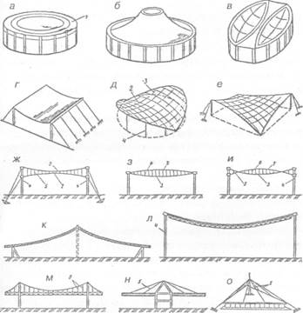

Рис. 10.1. Схемы несущих систем висячих покрытий:
а—е — однопоясных; ж—и — двухпоясных; к, л — с висячими фермами; м-о — подвесных (консольных и пространственных); 1 — тонколистовая мембрана; 2 — стабилизирующие ванты; 3 — несущие ванты; 4 — колонны или оттяжки; 5 — подвески; 6 — распорки
Вследствие больших габаритов и масс конструктивных элементов большепролетных зданий и сооружений их не всегда возможно монтировать в цельно-собранном виде традиционными методами с применением единичных грузоподъемных средств. Поэтому нередко монтаж таких элементов выполняют из отдельных частей с использованием временных опор. При предварительном укрупнении элементов и для их монтажа в проектное положение применяют одновременно несколько кранов, производят монтаж надвижкой (накаткой) укрупненных блоков или выполняют вертикальный подъем с использованием мощных домкратных систем.
Известны примеры монтажа большепролетных покрытий с применением козловых кранов большой грузоподъемности (до 100 т) и крупными блоками (массой до 1200 т) с использованием гидроподъемников и самоходных подмостей-установщиков.

10.2. Возведение зданий с покрытиями в виде оболочек, складок
Своды и оболочки из сборных железобетонных элементов позволяют перекрывать большие площади одноэтажных промышленных зданий без промежуточных колонн при минимальном расходе материалов.
Постоянное улучшение конструктивных решений и методов монтажа сводов и оболочек из сборных железобетонных элементов во многом способствует более широкому их применению в промышленном строительстве.
Особое распространение получили цилиндрические оболочки КЖС, которые значительно экономичнее плоских плит покрытия.
В настоящее время в строительстве применяют своды и оболочки следующих типов:
длинные цилиндрические оболочки размером 3 х 12 м для сетки колонн 24 х 12 м;
короткие цилиндрические оболочки размером 3 х 12 м, 3 х 18 м и 3 х 24 м, перекрывающие пролет здания;
оболочки двоякой положительной кривизны;
оболочки двоякой отрицательной кривизны;
купола.
Длинные цилиндрические оболочки собирают из плит размером 3х12 м, выпускаемых двух типов — средних и торцевых, и бортовых элементов.
Панели имеют толщину 40 мм и ребро по контуру. Торцевые панели имеют с торцов диафрагмы в виде арок с затяжками. Бортовые элементы выполняют для пролета 24 м в виде двутавровых балок с криволинейным верхним поясом.
Монтаж оболочки начинают с установки на колонны бортовых элементов, которые крепят сваркой к колоннам. До установки плит на бортовые элементы (при пролете в 24 м) их в четвертях опирают на временные опоры с домкратами. Монтаж панелей начинают с торцевой панели. При этом затяжку торцовой плиты приваривают к оголовку колонны, а плиту — к бортовому элементу. Затем устанавливают и приваривают четыре рядовые плиты, а потом торцевую плиту с затяжкой. Монтаж выполняют гусеничным краном грузоподъемностью 10 т на требуемом вылете. Стропят панели за четыре петли траверсой. После сварки стыков, замоноличивания всех швов и выдержки бетона бортовые элементы раскружаливают. Нагрузку с временных опор снимают и опоры удаляют, после чего оболочка работает совместно с бортовыми элементами и затяжками.
Короткие цилиндрические предварительно напряженные панели типа КЖС широко применяют для пространственных покрытий промышленных и гражданских зданий. Плиты КЖС выпускают длиной 12, 18 и 24 м, равной перекрываемому пролету. Ширина плиты 3 и 6 м, масса до 2 т.
Плиты выпускают с торцевыми затяжками, что позволяет их устанавливать непосредственно на заранее смонтированные колонны.
Монтаж плит производят гусеничным краном. Плиты предварительно подают в пролет или непосредственно к моменту подъема под кран. Строповку плит осуществляют траверсой за 4 точки. После установки плиты ее приваривают к закладным элементам на колонне. Схема монтажа плит КЖС показана на рис. 10.2. Оболочки двоякой кривизны применяют для перекрытия крупной квадратной сетки колонн: перекрытий складов, механических цехов и других производственных помещений, где нужно обеспечить свободное перемещение транспорта.
РЕКЛАМА
Оболочки двоякой кривизны применяют как для перекрытия однопролетных, так и многопролетных зданий. Такие оболочки состоят из контурных арок-диафрагм с предварительно напряженным нижним поясом и скорлупы. У сборно-монолитных оболочек скорлупа образует многогранник, набираемый из плоских плит ромбической и треугольной формы. Сборные оболочки перекрывают ребристыми цилиндрическими панелями размером 3х6 м. Монтаж сборно-монолитных оболочек со скорлупой из плоских плит требует применения подмостей или кондукторов. Монтаж выполняют в следующем порядке. Контурные арки устанавливают на колоннах гусеничным краном и закрепляют. Для установки плит скорлупы применяют башенные краны грузоподъемностью 5т или гусеничные с башенно-стреловым оборудованием.
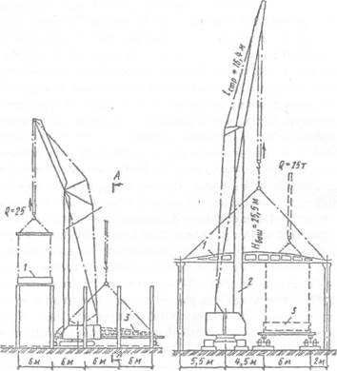
Рис. 10.2. Схема монтажа плит КЖС размером 6 х 18 м (справа разрез А-А):
1 — установленная плита; 2 — края крана СКГ-63А; 3 — плита, поданная для подъема

Выставляют подмости или кондуктор. Каждый угол установленной плиты должен быть оперт на подмости или кондуктор. Углы оболочки заполняют треугольными плитами, в швы закладывают арматуру, натягиваемую после сварки выпусков, и замоноличивают их. Верхние пояса арок окончательно бетонируют после установки всех плит и заварки выпусков арматуры.
Раскружаливание оболочки выполняют после достижения бетоном в угловых зонах и швах между плитами 70% проектной прочности. Раскружаливание достигается путем опускания винтовых или гидравлических домкратов, включенных в стойки подмостей или опоры кондуктора.
Такой метод трудоемок в процессе монтажа и демонтажа подмостей или кондукторов и выполнения технологических операций монтажа плит и замоноличивания стыков.
Типовые цилиндрические оболочки серии 1.466-1 позволяют применять бескондукторный способ монтажа, что значительно сокращает трудозатраты и расход металла на приспособления.
Цилиндрические плиты 3x6 или 3 х 12 м предварительно укрупняют в блоки до требуемого размера на стенде (рис. 10.3) и оснащают двумя временными затяжками с винтовыми стяжками.
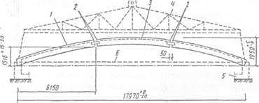
Рис. 10.3. Укрупнение оболочек:
1 — крайняя плита; 2 — стыковые элементы; 3 — средняя плита; 4 — траверса; 5 — стенд; 6 — инвентарная затяжка

Монтаж оболочки начинают с установки контурных ферм-диафрагм и крепления их к колоннам. Фермы временно раскрепляют. Сборку оболочки начинают с установки доборных плит, примыкающих к контурной ферме. Затем траверсой за четыре точки поднимают поочередно блоки-покрытия и устанавливают их на контурные арки. Крайние блоки имеют выпуски арматуры для приварки к верхнему поясу контурной фермы.
После выверки оболочки, монтажной сварки выпусков арматуры, замоноличивания швов и достижения бетоном 70% проектной прочности производят раскружаливание оболочки, для чего постепенно отпускают натяжение винтовых стяжек временных затяжек блоков от середины к краям и снимают затяжки (рис. 10.4).
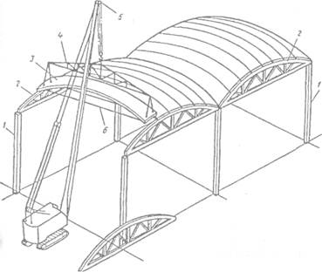
Рис. 10.4. Бескондукторный монтаж оболочек двоякой кривизны:
1 — колонна; 2 — контурная ферма-диафрагма; 3 — плита покрытия; 4 — траверса; 5 — монтажный кран; 6 — временная затяжка с винтовой стяжкой

Конструкции куполов перекрывают спортивные залы, выставочные павильоны, рынки и т. д. На L рис. 10.5 показана схема монтажа купола цирка на "2000 мест из сборных железобетонных конструкций. В плане здание представляет собой 12-угольник, образованный двумя рядами колонн. Средние колонны поддерживают наружное монолитное железобетонное кольцо, на которое опирается купол диаметром 43,5 м, состоящий из 96 трапециевидных ребристых плит-оболочек двоякой кривизны. Другим концом оболочки опираются на центральное монолитное железобетонное кольцо с внутренним диаметром 13 м, которое бетонируют на проектной отметке на временной опоре, рассчитанной на опирание кольца и плит-оболочек.
РЕКЛАМА
Плиты-оболочки до подъема укрупняют из двух плит на стенде, обеспечивающем проектную кривизну, и для восприятия распора ставят 2 затяжки диаметром 28 мм. После сварки стыка между плитами затяжки натягивают винтовыми стяжками. Подъем и установку укрупненных плит выполняют краном КБ-160.2, перемещающимся по кольцевым путям вокруг здания. Подъем панелей производят траверсой за 4 точки.
Список литературы

- Блази В. Справочник проектировщика. Строительная физика – М.: Техносфера, 2005.- 535 с
- Благовещенский Ф. А. Архитектурные конструкции : учебник / Благовещенский Ф. А., Букина Е. Ф. - Москва : Архитектура-С, 2011. - 232 с.
- Кузьмина Т. В. Теплофизика : учеб. пособие / Кузьмина Т.В., Белкин С. Ю., Дружинин А. П. - Чита : ЗабГУ, 2012. - 107 с.
- Дятков С. В. Архитектура промышленных зданий : учебник / Дятков С.В., Михеев А.П. - 4-е изд., перераб. и доп. - М. : Издательство Ассоциации строительных вузов, 2008. – 560 с.
- Богословский В. Н. Строительная теплофизика (теплофизические основы отопления, вентиляции и кондиционирования воздуха) : учебник / Богословский В. Н. - 3-е изд. - СПб.: АВОК Северо-Запад, 2006. – 399 с.
- Фокин К.Ф. Строительная теплотехника ограждающих частей зданий – М.: АВОК-ПРЕСС, 2006. – 256 с.

1.Электронная библиотека учебников http://studentam.net/
2 Библиотека строительства http://www.zodchii.ws
3 Библиотека технической литературы http://techlib.org
4 База данных нормативных документов для строительства http://www.norm-load.ru
5 Бесплатная информационно-справочная система онлайн доступа к полному собранию технических нормативно-правовых актов РФ http://gostrf.com.
6 Техноэксперт. Электронный фонд правовой и нормативно-технической документации. http://docs.cntd.ru
7 Архитектурно-строительный портал http://ais.by

